南极老人星

在维基百科上，南极老人星的资料如下

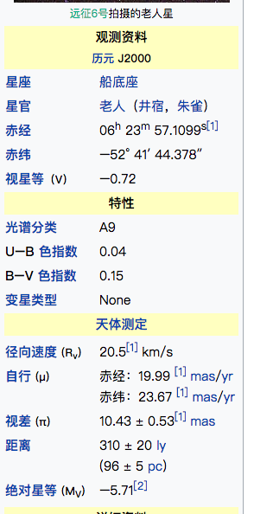

天文学天体测量星表伊巴谷星表资料

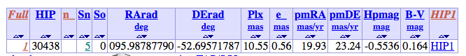

二者是相符的。

在春/秋分日时，太阳可以近似地认为是在赤道上的春分点处，赤经为零。而老人星赤经约为96度。两者相差90多度。当太阳在东方升起（秋分日）或者在西方落下（秋分日）时，老人星都在天空中的正南方向附近。两者角距非常大，因此在考虑老人星的可见问题里面，老人星与太阳的角距不予考虑。又因为老人星非常亮，忽略月亮位置对老人星是否可见的影响。

模型简化

1. 观测者在泰山，地理位置为东经117.1度，北纬36.2度，海拔高度1500米。
2. 老人星的可观测条件：老人星的地平高度角大于0，且太阳日心的高度角要小于0（可近似认为此时太阳有一半升上可地平线）。
3. 考虑老人星的运动（即自行）。
4. 考虑地球的岁差-章动现象。

为了初步了解老人星在春分日和秋分日的可见情况，以今年（2018年）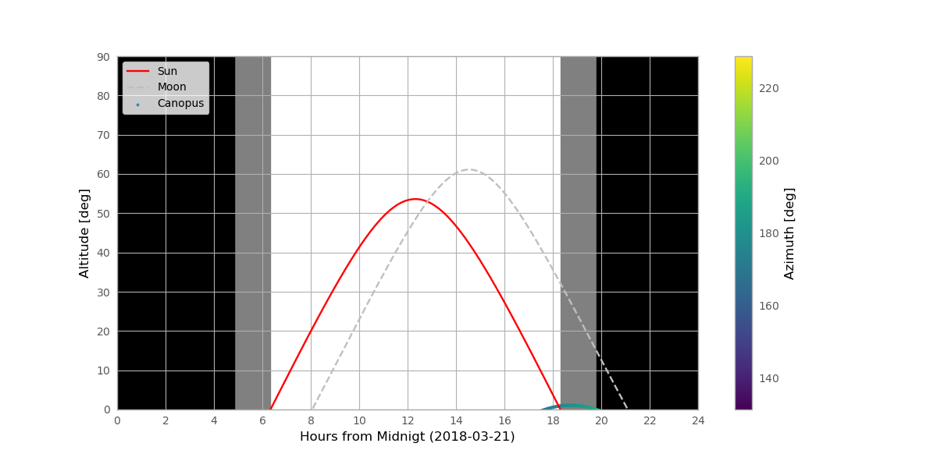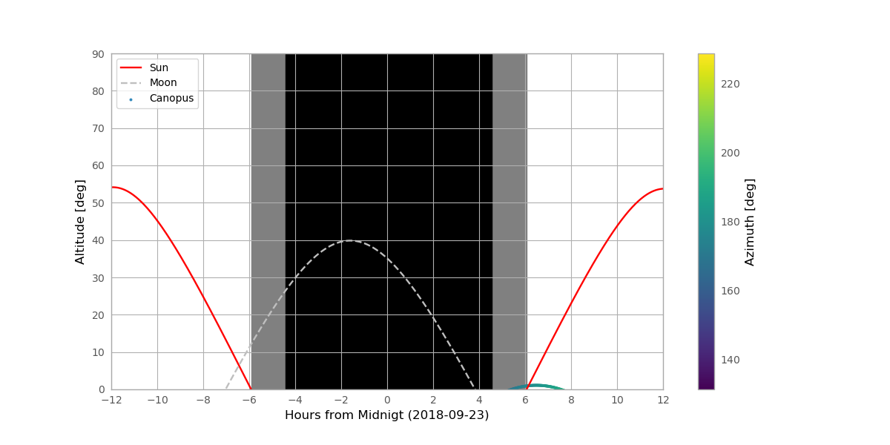为例，